|  |  |  |
| --- | --- | --- |
| КОМИТЕТ  РЕСПУБЛИКИ ТАТАРСТАН  ПО ОХРАНЕ ОБЪЕКТОВ КУЛЬТУРНОГО НАСЛЕДИЯ | 250px-Coat_of_Arms_of_Tatarstan | ТАТАРСТАН РЕСПУБЛИКАСЫНЫӉ МӘДӘНИ МИРАС ОБЪЕКТЛАРЫН САКЛАУ КОМИТЕТЫ |

**ПРИКАЗ БОЕРЫК**

|  |  |  |  |
| --- | --- | --- | --- |
|  |  | № |  |

г. Казань

Об утверждении границ территории объекта культурного наследия регионального значения «Лабаз», вторая половина XIX в., расположенного по адресу: Республика Татарстан, Елабужский муниципальный район, г. Елабуга, ул. Казанская, д. 28а

В соответствии с Федеральным законом от 25 июня 2002 года № 73-ФЗ   
«Об объектах культурного наследия (памятниках истории и культуры) народов Российской Федерации», Законом Республики Татарстан от 1 апреля 2005 года № 60-ЗРТ «Об объектах культурного наследия в Республике Татарстан», в целях сохранения и государственной охраны объектов культурного наследия регионального значения и их территорий, как объектов градостроительной деятельности особого регулирования, п р и к а з ы в а ю:

1. Утвердить границы территории объекта культурного наследия регионального значения «Лабаз», вторая половина XIX в., расположенного   
   по адресу: Республика Татарстан, Елабужский муниципальный район, г. Елабуга, ул. Казанская, д. 28а, согласно приложению к настоящему приказу.

2. Отделу учета объектов культурного наследия и градостроительной деятельности обеспечить внесение сведений о границах территории объекта культурного наследия регионального значения «Лабаз», вторая половина XIX в., расположенного по адресу: Республика Татарстан, Елабужский муниципальный район, г. Елабуга, ул. Казанская, д. 28а, в единый государственный реестр объектов культурного наследия (памятников истории и культуры) народов Российской Федерации и в Единый государственный реестр недвижимости.

3. Контроль за исполнением настоящего приказа оставляю за собой.

Председатель И.Н. Гущин

Приложение к приказу   
Комитета Республики Татарстан по охране объектов культурного наследия

от \_\_\_\_\_\_\_\_\_\_\_ 2023 № \_\_\_\_\_\_

**Границы территории**

объекта культурного наследия регионального значения   
«Лабаз», вторая половина XIX в., расположенного по адресу:   
Республика Татарстан, Елабужский муниципальный район,   
г. Елабуга, ул. Казанская, д. 28а

Карта (схема)

границ территории объекта культурного наследия регионального значения   
«Лабаз», вторая половина XIX в., расположенного по адресу:   
Республика Татарстан, Елабужский муниципальный район,   
г. Елабуга, ул. Казанская, д. 28а

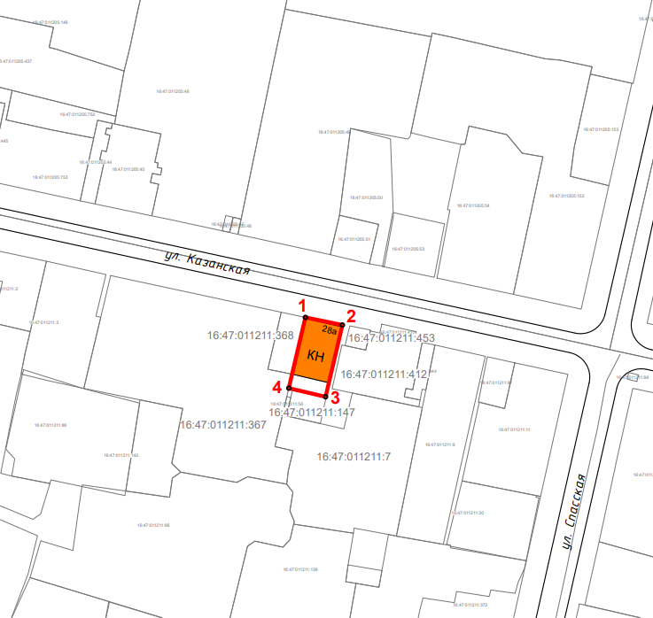

Масштаб 1:1000

Используемые условные знаки и обозначения:

|  |  |
| --- | --- |
|  | - объект культурного наследия «Лабаз»,  вторая половина XIX в. |
|  | - граница территории объекта культурного наследия |
| **1 – 4** | - номер характерной точки границы территории объекта культурного наследия |
| **** | - окружающая застройка |
| 16:47:011211:368 | - кадастровый номер земельного участка |

Картографическое описание   
границ территории объекта культурного наследия регионального значения   
«Лабаз», вторая половина XIX в., расположенного по адресу:   
Республика Татарстан, Елабужский муниципальный район,   
г. Елабуга, ул. Казанская, д. 28а

Границы территории объекта культурного наследия регионального значения   
«Лабаз», вторая половина XIX в., расположенного по адресу: Республика Татарстан, Елабужский муниципальный район, г. Елабуга, ул. Казанская, д. 28а, проходят:

|  |  |  |
| --- | --- | --- |
| Прохождение границ | | Описание прохождения границ |
| от точки | до точки |
| 1 | 2 | от точки 1, расположенной на красной линии  ул. Казанской, в юго-восточном направлении  на расстояние 12,03 метра до точки 2 |
| 2 | 3 | от точки 2 в юго-западном направлении на расстояние 23,47 метра до точки 3, расположенной  на внутриквартальной территории |
| 3 | 4 | от точки 3 в северо-западном направлении  на расстояние 12,03 метра до точки 4, расположенной на северо-восточной границе земельного участка  с кадастровым номером 16:47:011211:367 |
| 4 | 1 | от точки 4 в северо-восточном направлении  на расстояние 23,13 метра до точки 1 |

Таблица характерных (поворотных) точек

границ территории объекта культурного наследия регионального значения   
«Лабаз», вторая половина XIX в., расположенного по адресу:   
Республика Татарстан, Елабужский муниципальный район,   
г. Елабуга, ул. Казанская, д. 28а

|  |  |  |
| --- | --- | --- |
| № | Координаты характерных (поворотных) точек  в местной системе координат (МСК-16) | |
| X | Y |
| 1 | 472082.85 | 2301556.01 |
| 2 | 472080.43 | 2301567.79 |
| 3 | 472057.58 | 2301562.44 |
| 4 | 472060.33 | 2301550.73 |
| 1 | 472082.85 | 2301556.01 |